澳大利亚阿德莱德大学在线教师培训 - 高校全英语教学法

**采购文件**

（采购编号：SZUCG20200633FW）

深圳大学招投标管理中心

二零二零年十月**谈判邀请书**

全美思行国际教育咨询(北京)有限公司

经深圳大学批准，现就 澳大利亚阿德莱德大学在线教师培训 - 高校全英语教学法 项目进行单一来源谈判，欢迎贵公司参加，具体事项如下：

1. 采购编号：SZUCG20200633FW

2. 项目名称：澳大利亚阿德莱德大学在线教师培训 - 高校全英语教学法

3. 项目支付上限为465,000.00元人民币，每个学员支付上限为15,500.00元人民币，实际支出资金按实际接受此项目服务的学员人数结算。

4. 谈判邀请对象：全美思行国际教育咨询(北京)有限公司

5. 出于疫情防控需要，谈判人不能现场购买采购文件。如需购买采购文件请通过邮件报名，电子版采购文件可以在网站http://bidding.szu.edu.cn“招标公告”的本项目的招标公告页中下载。

报名时谈判人须自行打印投标报名表(加盖公章)(投标报名表下载链接：http://bidding.szu.edu.cn/listfile.asp），并在**谈判响应文件递交截止前**将**公司营业执照、投标报名表**（谈判代表签名、加盖公章）**和150元标书费缴纳凭证**（标书费付款回执至少应有收款人账户、付款人账户、转账时间、转账金额等信息）一并扫描发至邮箱**zhaobiao@szu.edu.cn** ；标书费缴纳至深圳大学账户：

开户行：中国银行深圳深大支行

户名：深圳大学

账号：7549 6835 0439

备注：**项目编号**

6. 谈判响应文件递交截止时间

所有谈判响应文件应于2020年10月15日（星期四）9:30之前**邮寄**（EMS，顺丰（不含顺丰同城））到深圳大学招投标管理中心（以快递到达时间为准，不接受快递到付）。

**谈判响应文件不接受现场递交。**

邮寄地址：深圳市南山区南海大道3688号 深圳大学汇元楼242室

收件人、联系方式：黄老师（0755）26532310

谈判响应文件密封性要求：谈判人邮寄的谈判响应文件应在快递包装内有完整的密封包装，密封包装上应有明确的项目编号、项目名称、投标公司名称。密封包装不完整、有破损且该破损可能导致文件内容泄露的谈判响应文件将被拒绝接收。

7. 谈判时间：2020年10月15日（星期四）9:30（北京时间）

8. 谈判地点：深圳市南山区南海大道3688号 深圳大学汇元楼241室。出于疫情防控需要，此项目不邀请谈判代表出席开标。

招标机构名称：深圳大学招投标管理中心

联 系 人：徐老师 电 话：（0755）2691 8136

招投标投诉电话：0755-26535738 投诉邮箱：ChenJC@SZU.EDU.CN

受理单位: 深圳大学招投标管理中心

纪委监督电话：(0755)2653 4925

2020年10月9日

**谈判人须知**

**一、谈判邀请对象：全美思行国际教育咨询(北京)有限公司**

**二、谈判报价和货币**

谈判报价应包括但不限于：学费、项目设计与管理费、配套资料费、服务费、税费、验收检验费以及售后服务费用及相关一切费用。

谈判货币：人民币。

谈判人在谈判一览表中的报价为每个学员接受此项目服务的单价。

**三、谈判书的编制和递交**

　　谈判时需提供谈判书正本一份、副本四份（数量不齐者作废标处理），并在谈判书封面上注明。谈判人编制的谈判书中须包含以下材料（加盖公章）：

　　1、谈判报价表；

　　2、谈判人法人代表授权书；

　　3、谈判承诺函；

　　4、企业营业执照复印件；

　　5、资质证书复印件；

　　6、谈判人认为需要提供的其他材料（如经营业绩<须附合同复印件或成交通知书复印件>等）。

缺少上述1～4的任一文件，视为对实质性条款的不响应，将导致谈判无效。

**四、谈判保证金**

　 本项目无需缴纳谈判保证金。

**五、付款计划**

此项目实际支出资金根据实际接受此项目服务的学员人数及成交单价结算。

费用分两次支付。合同签订之日起一周内，采购方支付全额的80%。如项目期间供应商按照合同条款顺利履行职责，项目完成后半个月内支付剩余尾款。

**六、谈判有效期**

　　谈判响应文件将在谈判响应文件递交截止后60天内有效。谈判响应有效期不足的谈判响应文件将被拒绝。

**七、谈判方法**

　　就价格、商务、技术等方面进行谈判，供应商有三次报价机会。

**八、谈判响应文件的式样和签署**

　　谈判书的封面应注明“项目名称、招标编号、谈判人名称、谈判日期等”；

谈判人应在每一份谈判书上编上页次，装订成册（不允许使用活页夹），每套谈判书须清楚地标明“正本”、“副本”。一旦正本和副本不符，以正本为准；

谈判书的[正本]封面均应由谈判人加盖谈判人法人公章；

　　谈判书副本可采用谈判书的正本复印而成，谈判书中已标明“谈判人代表签名”处必须由谈判人法定代表人或其授权代表签字；已标明“盖章”之处，必须加盖谈判人法人公章；

　　除谈判人对错处作必要修改外，谈判响应文件中不许有加行、涂抹或改写。若有修改须由谈判人授权代表在修正处签字；

　　电报、电传、传真形式的投标概不接受。

**九、包装密封要求**

　　谈判书需编制五份(一份为正本,四份为副本)，密封封装递交。密封封装表面均应正确标明谈判人名称、项目名称、谈判响应文件名称、并注明谈判时间之前不得开封（在封口位置的封条上标注注明），封口位置须加盖谈判人法人公章。未密封的谈判响应文件将被拒绝接收。

**十、细微偏差修正**

　　细微偏差是指经评标正委员会确认为通过初审的谈判响应文件虽然实质上响应采购文件要求，但个别地方存在遗漏或者提供了不完整的技术信息及数据，并且修正这些遗漏或者不完整不会更改谈判响应文件的实质性内容。

　　经谈判委员会确认为通过初审的谈判响应文件，若存在个别计算或累计方面的算术错误可视为谈判响应文件存在细微偏差并按照以下原则进行修正：

　　1、用数字表示的数额与用文字表示的数额不一致时，以文字数额为准进行修正；

　　2、单价与采购量的乘积与总价不一致时，通常以单价为准。除非谈判委员会认为单价有明显的小数点错位，此时应以合价为准，并修正单价；

　　3、分项累计与谈判总价不一致时，通常以分项累计为准。除非谈判委员会认为分项有明显的小数点错位，此时应以谈判总价为准，并修正分项投标；

　　4、谈判人对该谈判有声明的，以该谈判声明为准。

　　按照上述修正调整后的谈判经谈判人确认后，对谈判人起约束作用。

　　经谈判委员会确认存在细微偏差的谈判响应文件，谈判委员会可以于谈判结果宣布之前要求谈判人对谈判响应文件中存在的细微偏差进行修正，若谈判人拒绝修正，则其谈判响应文件将被拒绝。

**十一、谈判代理人会同采购人接受或拒绝任何投标或所有投标的权利**

　　出现下列任何一种情形，谈判代理人和采购人保留拒绝任何投标以及宣布谈判程序无效的权力：

　　1、出现影响采购公正的违法、违规行为的；

　　2、因重大变故采购任务取消的。

**十二、签署合同**

　　谈判人在收到成交通知书后，在成交通知书上规定的时间内，应委派授权代表联系采购人签订合同。未在规定时间内联系采购人签订合同的，招投标管理中心有权取消谈判人的成交资格。

**十三、质疑**

　　如谈判人对谈判结果有质疑，须在公示期内以质疑函的形式将全部质疑内容一次性向招标代理人提出，否则不予接收。函中需明确质疑对象、内容，同时提供证明其质疑内容的材料。

　　提出质疑的谈判人应保证提出质疑内容及相应证明材料的真实性及来源的合法性，并承担相应的法律责任。

　　属以下情况之一者，为不合格质疑或投诉，不予受理：

　　1、质疑人不是该项目的谈判人；

　　2、质疑投诉文件无合格签字及盖章的；

　　3、质疑投诉文件无明确质疑对象或内容的；

　　4、未提供详实有效的证明材料；

　　5、质疑投诉人多次提供虚假情况的；

　　6、非在公示期内送达的。

**项目需求书**

**一、项目概况**

为具备优秀的英语基础、目前需要或未来计划使用全英语开展专业课教学任务的一线老师提供线上课程，实现两方面的学习目标：一方面加强教师们使用英语教授相关专业内容的教学能力，同时提升使用英语进行高质量讲座、从事教学任务所需的必要语言技巧。同时，项目将强化教师们对于教学与学习方法的认知理解，重点关注如何将所学到的教学策略运用于自身的教学实践之中。

作为学员参与此项目的深大教师具有中级以上英语基础，建议相当于雅思5.5以上水平，项目开始前将参加阿德莱德大学的语言内测。**预计人数30人，以最终实际报名参加培训人数为准。**

**二、授课模式**

该项目为期12周，总共72个课时，每周安排两次实时直播授课（周中和周末各一次），授课时间为北京时间上午9点-12点，包括老师的在线授课与答疑反馈时间。课程将全程通过Zoom在线视频会议平台，进行真人实时直播授课。阿德莱德大学应为项目配备两名经验丰富的高水平专业教师，且所有课程均为15人的小班授课，以保障教学质量与互动效果。同时，为确保授课期间网络通畅，阿德莱德大学应提供专门的VPN服务。

参加项目的教师们结课后可获得阿德莱德大学在线教学系统MyUni的正式账户，通过该平台进行有效的学习管理，包括查询老师布置的课前与课后作业、获取相关的教学资料、完成并在线提交作业、接收授课老师的反馈、或参与师生的在线讨论、在规定期限内收看课程回放在内的多种服务。

**三、课程内容**

课程主要包括以下两个主要的模块：

**模块一：专业英语、教学法与全英语教学法（69小时）**

1. 专业英语课：

课程旨在提供教师们的英语水平和沟通流利度，并增强跨文化理解与技能，从而顺利过渡到第二阶段的教学法专业内容的学习。课程将重点培养听说读写能力，采用互动式教学方法，安排学员进行配对练习、开展小组任务以及参与角色扮演活动。从而增强他们运用英语与他人沟通的自信和能力。

2）以学生为中心的教学方法

该模块重点关注实用的教学方法，提升学员在大学环境中从事教学的技能。课程将采用探究的、反思的和协作型的教学方法。学员将探索以学生为中心的方法，交流和分享各自的专业经验和目标，从而更好地认识用于提高学习者参与度的策略和技术。课程也将提供机会让学员将所学到的各种方法和工具应用于自身的背景与学科中。

模块主要涉及以下一些教学方法内容：

* 大班教学方法：包括课程的架构和不同阶段、互动活动的使用和材料的编制等
* 如何在课堂上与学生开展互动
* 同伴教学法以及任务活动法
* “翻转课堂”案例分析：设计与实施的策略
* 管理小组学生的实用策略
* 课堂上视觉素材的展示
* 信息技术的运用，如何通过技术和数字工具来支持和加强教学
* 如何提问并给与有效的反馈
* 如何更好地挖掘教学资源

3）全英语教学法

课程旨在提升教师们的英语熟练度，尤其是使用英语来教授学术内容、管理学术研讨以及与学生展开互动的技巧。 通过学习，老师们将实现以下学习目标：

* 培养有效的专业语言技能，以便能够实际运用课程中涵盖的策略
* 学习如何开启和总结讲座
* 在授课中强调和突出要点
* 在课堂上引用视觉内容
* 有效的提问技巧、以及如何给予建设性和聚焦的反馈
* 通过参与互动式活动，教师们的沟通能力也将得到提升

4）模拟教学练习

模拟教学活动将贯穿整个项目，使学员通过同伴教学将课程内容与自己的专业背景联系起来。老师们需要运用平日自己教学工作中的相关素材。这种教学实践将使参与者有机会提升实践技能和想法。作为教学实践的一部分，学员将收到来自授课老师和同伴的个性化反馈。

**模块二：专题讲座（3小时）**项目还将安排三次在线专题讲座，各1小时，目前计划的讲座主题如下：

1. 翻转课堂
2. 积极学习的方法
3. 积极学习策略的有关技术

在核心课程之外，学员每天需要保证一定时间的独立研习，来加深对关键理念的认知理解。同时，学员还将参与在线讨论、完成反思式作业和教学练习作业。这些补充的学习活动不仅有助于提升课堂上的效率，也为学员提供了“翻转课堂”学习模式的实践体验。

**四、课程考核与完成证明**

课程考核方式包括随堂测验、个人作业与小组作业、模拟教学练习。顺利完成所有在线课程并通过考核后，学员们均可获得阿德莱德大学颁发的正式成绩单与学习证明（附件1）。

**五、服务期限**

2021年2月1日前完成所有服务。

附件1：阿德莱德大学英语语言中心课程成绩单与项目证书样本

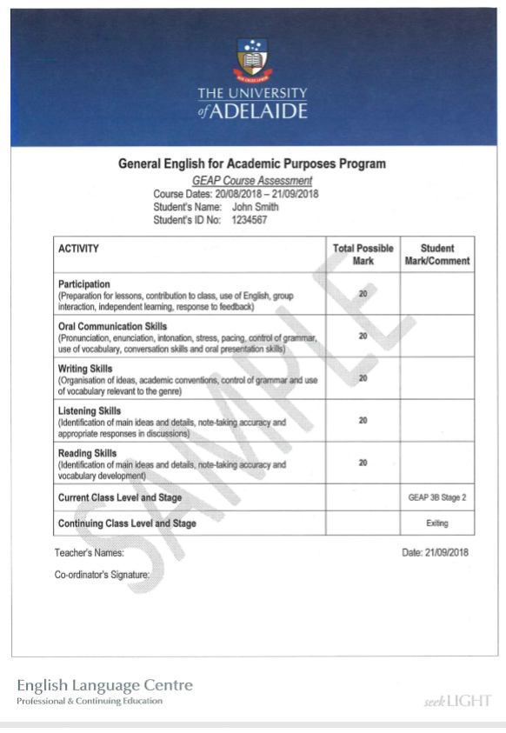 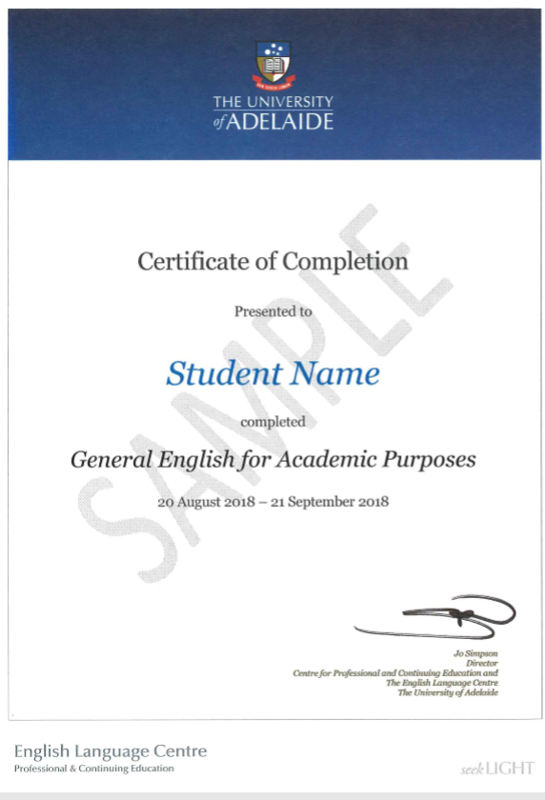

**谈判响应文件目录**

**一、谈判函（唱标信封）**

谈判人须将谈判一览表单独封存一份，以备唱标。

**二、谈判书**

**第一部分****谈判报价表**

1.1 谈判一览表

1.2 分项报价表

**第二部分资格性文件**

2.1法定代表人授权书

2.2谈判承诺函

2.3营业执照复印件

2.4资质证书复印件

**第三部分其他材料**

注：谈判响应文件封面自行设计，但内容须严格按照以上清单顺序进行装订，每页须编注页码。

**谈判一览表**

谈判人名称：全美思行国际教育咨询(北京)有限公司

采购编号：SZUCG20200633FW

|  |  |  |  |
| --- | --- | --- | --- |
| 包号 | 项目名称 | 投标单价（元/人民币/每人） | 备注 |
| 1 | 澳大利亚阿德莱德大学在线教师培训 - 高校全英语教学法 | 小写金额：  大写金额： |  |

谈判人代表签字（加盖公章）：

日期：

**分项报价表**

**谈判人名称：全美思行国际教育咨询(北京)有限公司**

**采购编号：SZUCG20200633FW**

**项目名称: 澳大利亚阿德莱德大学在线教师培训 - 高校全英语教学法**

**(谈判人自拟格式)**

谈判人代表签字（加盖公章）：

日期：

**法定代表人授权书**

**深圳大学：**

兹授权：（授权代表全名）先生/女士作为我公司的合法授权代理人，参与贵单位组织的采购项目投标和谈判。

招标编号：SZUCG20200633FW

项目名称：澳大利亚阿德莱德大学在线教师培训 - 高校全英语教学法

授权权限：全权代表本公司参与上述采购项目的投标和谈判，并负责一切文书资料的提供与确认。

有效期限：与本公司谈判响应文件中标注的谈判响应有效期相同，自法人代表签字之日起生效。

授权代理人： （亲笔签名）联系电话：

职务：身份证号码：

公司名称：（公司名全称）（公章）营业执照号码：

法定代表人： （亲笔签名或加盖签名章）联系电话：

职务：身份证号码：

生效日期：年月日

注：本授权书内容不得擅自修改。

**谈判承诺函**

**致深圳大学：**

根据采购文件的要求，现提供已签署和密封的谈判响应文件，并正式授权：

（授权代表全名）以本公司名义，全权代表我方参加投标和谈判。

项目名称：澳大利亚阿德莱德大学在线教师培训 - 高校全英语教学法

采购编号：SZUCG20200633FW

**本公司郑重承诺并声明：**

1. 我方已认真阅读了全部采购文件及其相关文件，同意接受文件的要求，完全清楚理解其内容及规约，不存在任何异议、质疑和误解之处。
2. 我方所提供的一切文件已经过认真、严格的审核，一切文件内容均为全面真实、准确有效且毫无遗漏和保留，绝无任何虚假、伪造和夸大的成份，若出现违背诚实信用和无如实告知之处，愿独自承担相应的法律责任。
3. 本谈判响应文件的有效期为谈判截止日后60天有效。
4. 完全服从和尊重评委会所作的评审结果和资格后审决定，同时清楚理解到谈判报价并非是确定成交资格的唯一重要依据。
5. 同意按《成交通知书》的要求，如期签订合同并履行其一切责任和义务。
6. 我方在参与本次谈判活动中，不曾以任何不正当的手段影响、串通、排斥有关当事人或谋取、施予非法利益，如有行为不当，愿独自承担此行为所造成的不利后果和法律责任。

谈判人：（公司名全称）（公章）

法定代表人或授权代表：（亲笔签名）

通讯地址：邮政编码：

电话：传真：

承诺日期：年月日

注：本承诺函内容不得擅自修改。

**文件袋封面格式**

|  |
| --- |
| **谈判响应文件**  **内容：正、副本文件**  谈判人：全美思行国际教育咨询(北京)有限公司  采购编号：SZUCG20200633FW  项目名称：澳大利亚阿德莱德大学在线教师培训 - 高校全英语教学法  **在年月日点之前不得启封**  **递交地点：**深圳大学汇元楼241 |

**重要提示：**

1.正、副本必须合并封装并标贴此封面，封口处加盖公章。

2.投标报价内容正本与副本必须一致，否则，以正本投标报价为准。